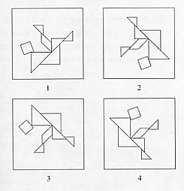
挑戰題54 與眾不同
這裡有四張小畫片，畫的都是用七巧板拼
成的人物圖形。其中有三張完全相同，另一張
與眾不同。找找看，與眾不同的是哪一張？


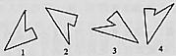
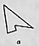
挑戰題55 配配看
在圖（一）中，右邊1～4的圖
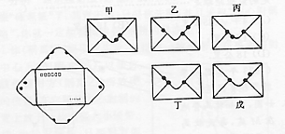
形中第 圖可透過左邊的圖a在 圖（一）
平面上移動後得到；在圖（二）中，
左 邊這個打開著的信封，是右邊五
個信封中 的信封。

圖（二）


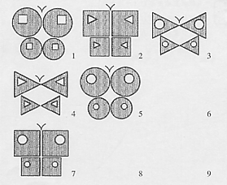
挑戰題56 蝴蝶掛毯
媽媽用毛線編織一幅家裡用的掛毯，打
算在上面貼9幅蝴蝶圖案。已經貼好6幅，
如圖（一）。
剩下來還沒有貼的3幅蝴蝶圖案，如圖
（二），編號分別是A、B、C，它們應該各自
貼到掛毯上的哪一號位置呢？

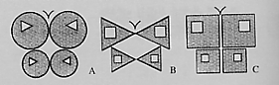
圖（一）

圖（二）

